个人银行卡上账登记系统使用说明
步骤一：双击图标进入系统
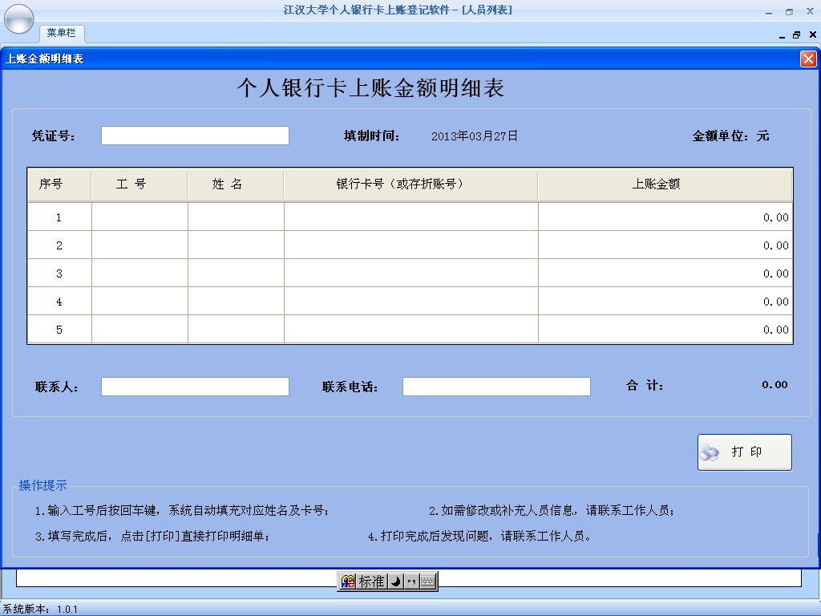
步骤二：输入凭证号、教职工请输入工号（一卡通卡号），学生请输入学号
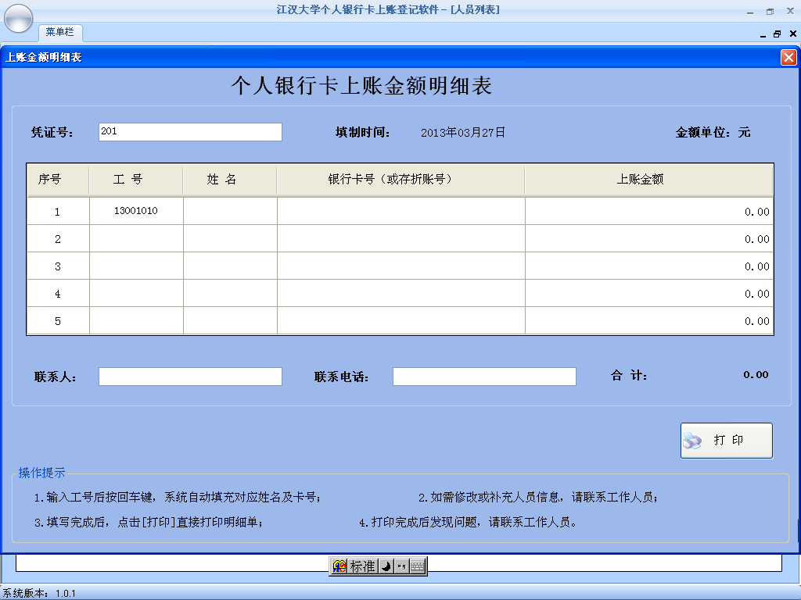
步骤三：输入凭证号和一卡通号（教职工）、学号（学生）后系统自动生成姓名和银行卡号（系统默认建行卡号），请仔细核对个人信息如有更改可向财务人员咨询修改。
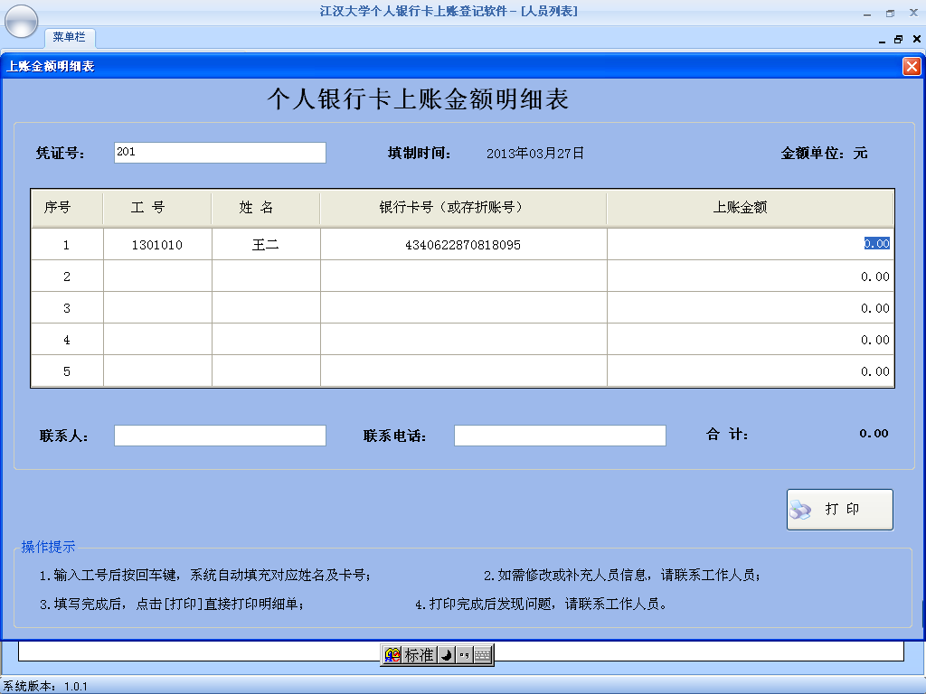
步骤四：输入上账金额及联系人姓名和联系电话，并打印生成纸板银行上账单，将打印生成的上账单签字后交往办理报销的财务人员备案。
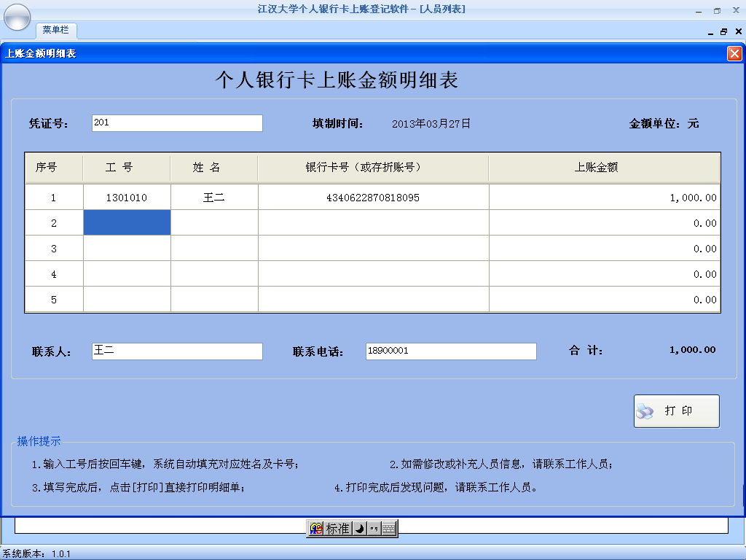

注意事项：
如遇到大批量人员上账的情况，可由各部门负责报销的老师他填报“个人银行卡上账登记表”电子表，交由财务人员备案，模板见附件。

